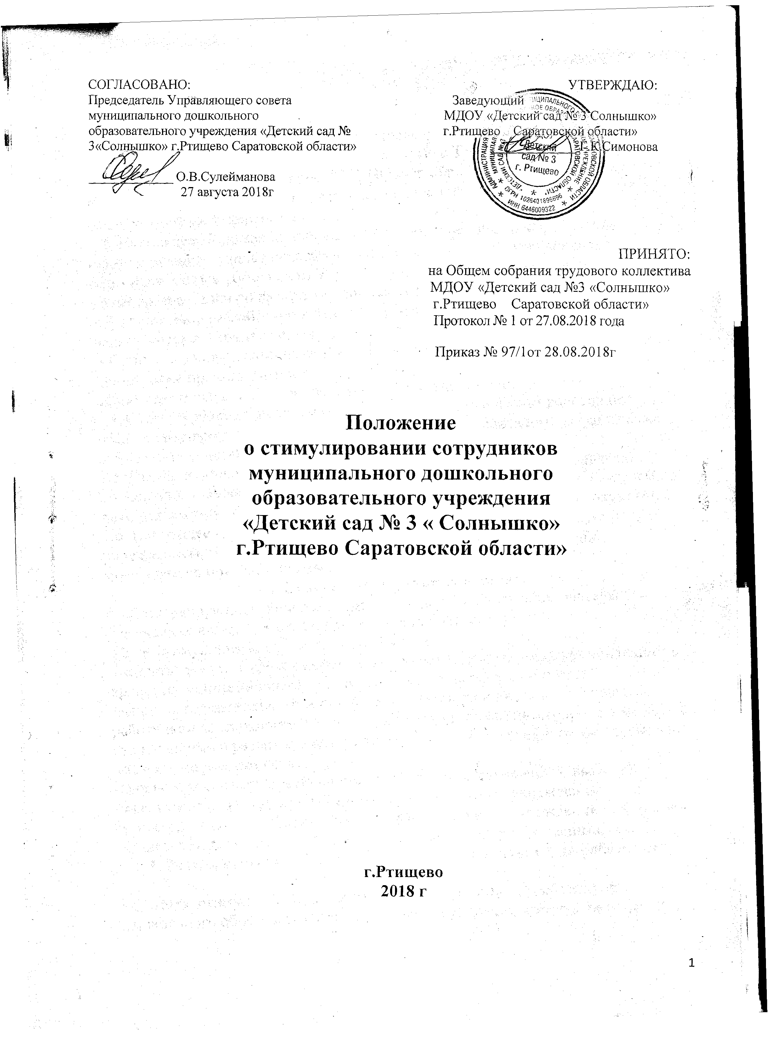
1.Общие положения.
1.1 Положение о порядке и условиях распределения стимулирующих выплат, далее «Положение», разработано в соответствии с Трудовым кодексом РФ, Законом Российской Федерации №273-ФЗ «Об образовании в Российской Федерации, Уставом дошкольного образовательного учреждения, Законами и распоряжениями Саратовской области.
1.2. Настоящее Положение определяет порядок и условия распределения стимулирующих выплат педагогическим работникам, обслуживающему персоналу и иным работникам Учреждения, реализующего основную общеобразовательную программу дошкольного образования.
1.3. Положение разработано в целях повышения эффективности педагогического труда, усиления материальной заинтересованности работников в повышении качества работы, развития творческой активности и инициативы при выполнении поставленных задач, успешного и добросовестного исполнения должностных обязанностей.
1.4. Стимулирующие выплаты определяются педагогическим работникам обслуживающему персоналу, иным работникам Учреждения, за фактически отработанное время.
1.5. Размер и порядок выплат стимулирующего характера руководителю дошкольного образовательного учреждения устанавливаются учредителем по результатам работы за полугодие в соответствии с нормативным документом.
1.6. Настоящее Положение разрабатывается дошкольным образовательным учреждением, согласовывается с Управляющим советом учреждения, утверждается приказом руководителя Учреждения.
2. Виды стимулирующих выплат.
2.1.Стимулирующие выплаты работникам дошкольного образовательного
учреждения включают в себя надбавки, доплаты, премии.
2.2. К стимулирующим выплатам относятся:
-выплаты воспитателям и иным педагогическим работникам, применяющим в процессе воспитания инновационные педагогические технологии;
-выплаты воспитателям, помощникам воспитателя и иным педагогическим работникам за сложность контингента воспитанников (интегрированные дети с отклонениями в развитии, дети разного возраста и другие), а также превышение плановой наполняемости;
-выплаты воспитателям, младшим воспитателя за обеспечение высокой посещаемости детьми дошкольного образовательного учреждения;
-выплаты работникам дошкольного образовательного учреждения за качество воспитания, за создание условий для сохранения здоровья воспитанников.
3. Размер стимулирующей части в фонде оплаты труда работников Учреждения
3.1. Доля стимулирующей части в фонде оплаты труда работников дошкольного образовательного учреждения устанавливается в размере 30% .
3.2. Экономия по фонду оплаты труда дошкольного образовательного учреждения направляется на выплаты стимулирующего характера и материальную помощь работникам.
3.3. Стимулирующая часть фонда оплаты Учреждения расходуется на надбавки и доплаты стимулирующего характера, премии.
4.Порядок распределения стимулирующей части оплаты труда Учреждения.
4.1. Стимулирующая часть фонда оплаты труда Учреждения распределяется следующим образом:
-на выплаты воспитателям и иным педагогическим работникам, применяющим в процессе воспитания инновационные педагогические технологии, направляется не менее 25% от стимулирующей части фонда оплаты труда;
-на выплаты воспитателям, младшим воспитателя и иным педагогическим работникам за сложность контингента воспитанников (интегрированные дети с отклонениями в развитии, дети разного возраста и другие), а также превышение плановой наполняемости направляется не менее 15% от стимулирующей части фонда оплаты труда;
-на выплаты воспитателям, младшим воспитателя за обеспечение высокой посещаемости детьми дошкольного образовательного учреждения направляется не менее 30% от стимулирующей части фонда оплаты труда;
-на выплаты работникам дошкольного образовательного учреждения за качество воспитания, за создание условий для сохранения здоровья воспитанников направляется не более 30% от стимулирующей части фонда оплаты труда.
4.2. Выплаты стимулирующего характера устанавливаются работнику с учетом критериев, позволяющих оценить результативность и качество его работы (эффективность труда), предусмотренных перечнем критериев эффективности труда.
4.3. Вновь принятым работникам устанавливается стимулирующая часть оплаты труда в соответствии с критериями оценки трудовой деятельности по истечении 1 месяца работы.
5. Порядок установления стимулирующих выплат: надбавок, доплат, премий.
5.1. Стимулирующие выплаты (надбавки, доплаты, премии) педагогическим работникам Учреждения, обслуживающему персоналу, иным работникам Учреждения устанавливаются 1 раз в год (с 01.09.2018г. по 31.08.2019г) в соответствии с критериями оценки деятельности.
5.2. Педагогические работники предоставляют администрации учреждения аналитическую карту самооценки в соответствии с критериями оценки деятельности за квартальный период.
5.3. Заведующий проводит аналитическую оценку деятельности педагога в течении 3-х рабочих дней в карте самооценки деятельности педагога. Результат самооценки деятельности и оценки деятельности заслушивается на совещаниях при заведующем в присутствии руководителя Управляющего совета (члена Управляющего совета). Выносится средний оценочный балл, подлежащий оплате.
5.4. Обслуживающий персонал, иные работники Учреждения 1 раз в год (с 01.09.2018г по 31.08.2019г ) в соответствии с критериями оценки деятельности представляют администрации учреждения материалы, подтверждающие достигнутое качество выполнения работы до 20 августа 2019г. Результат рассматривается и утверждается на плановых совещаниях при заведующем Учреждения.
5.5. Форма материалов самоанализа утверждается приказом руководителя Учреждением.
5.6. Размер и порядок выплат стимулирующего характера, материальной помощи руководителю Учреждения устанавливаются Учредителем.
6. Вновь принятые педагогические сотрудники.
6.1. Вновь принятые педагогические сотрудники имеют право предоставить самоанализ работы, через 1 месяц после начало работы в Учреждении.
6.2. Руководитель Учреждения рассматривает представленные материалы и направляет их на согласование управляющему совету.
6.3. Управляющий совет рассматривает представленные материалы и направляет их руководителю Учреждением для издания приказа о стимулировании педагогического сотрудника.

Карта самооценки педагога для стимулирующих выплат
за период с ____. ____.201 года по ____. ____.201 года
Ф.И.О. педагога _______________________________________________________,
№ | Критерий | Методика расчета / показатель | Количество баллов | Баллы | Примечание  (в данной колонке пишем обоснование: за что поставили или сняли баллы) |  | № стр.
1 | Посещаемость | Пример: Количество рабочих дней в месяце – 21  Норма детей в группе – 20  Вычисляем норму детодней: 21х20 = 420  Количество детодней по факту – 380 (смотрим по табелю)  Составляем пропорцию: | 8 баллов – 90-99,9%  7 баллов – 80-89,9%  5 балла – 75-80%  0 – менее 75% |  | Кол-во рабочих дней –  Кол-во детодней: ________  в ___; в ___; в _____;  норма детей в группе________  Пропорция:
  380 х 100% | = 90,4%
  420 | = 90,4%
1 | Посещаемость | Подтверждающие документы: Справка с расчетами от медицинской сестры за отчетный период.
2 | Заболеваемость | Пример:  Количество дней, пропущенных по болезни детьми – 39  Количество рабочих дней в месяце – 21  Количество детей в группе по факту – 27  Кол-во детодней: 21х27=567  Составляем пропорцию: | 8 баллов – до 5%  7 баллов – 5 – 9,9%  6 баллов – 10-14,9%  5 баллов – 15-16,9%  3 балла – 17-20%  0 баллов – выше 20% |  | Кол-во рабочих дней -  Кол-во дней, пропуски по болезни– ____________  Кол-во детей по факту ____  Пропорция:
  39 х 100% | = 6,9%
  567 | = 6,9%
2 | Заболеваемость | Подтверждающие документы: Справка с расчетами от медицинской сестры за отчетный период.
3 | Обеспечение охраны жизни и здоровья детей |  | 5 баллов– отсутствие детского травматизма  Лишение баллов по всем показателям за весь период – травматизм зафиксирован
3 | Обеспечение охраны жизни и здоровья детей | Подтверждающие документы: Справка от уполномоченного по охране труда в детском саду за отчетный период.
4 | Выполнение санитарно – гигиенического режима | Отсутствие замечаний по соблюдению санэпидрежима в группе: приёму пищи, проветриванию, личной гигиены детей, двигательного режима, режима дня и длительности прогулок на свежем воздухе. | 5 баллов – выполнение без замечаний  0 баллов – нарушения зафиксированы
4 | Выполнение санитарно – гигиенического режима | Подтверждающие документы: Справки с краткими комментариями от медицинской сестры и старшего воспитателя за отчетный период.
5 | Взаимодействие с родителями | Отсутствие конфликтов, жалоб. | 5 баллов – отсутствие жалоб и конфликтов.  0 баллов – жалобы и конфликты зафиксированы.  50% баллов по всем показателям за жалобы на район и выше.
5 | Взаимодействие с родителями | Подтверждающие документы: Справка от заведующего детского сада за отчетный период.
5 | Взаимодействие с родителями | Отсутствие долгов по родительской плате | 3 баллов – отсутствие долгов  0 баллов– задолженность по родительской плате
5 | Взаимодействие с родителями | Подтверждающие документы: данные из МУ ЦБ МУО
6 | Работа с  документацией на уровне детского сада | Ведение протоколов педсоветов, семинаров, творческих групп, комиссий жюри и т.д | 3 баллов – документация ведётся чётко, правильно, своевременно.  2 балла – имеются отдельные недостатки,  0 – документация ведется несвоевременно
6 | Работа с  документацией на уровне детского сада | Подтверждающие документы: Описание проделанной работы, справка-подтверждение от заведующего за отчетный период.
6 | Работа с  документацией на уровне детского сада | Своевременная сдача документации | 5 баллов – документация сдана вовремя,  0 – сдача документации несвоевременная
6 | Работа с  документацией на уровне детского сада | Подтверждающие документы: Справка-подтверждение от заведующего за отчетный период
7 | Работа с  документацией в группе | Ведение протоколов родительских собраний, | 3 баллов – документация ведётся чётко, правильно,  2 балла – имеются отдельные недостатки  0 – документация ведется несвоевременно
7 | Работа с  документацией в группе | Подтверждающие документы: Описание проделанной работы, справка-подтверждение от заведующего за отчетный период
7 | Работа с  документацией в группе | Своевременная сдача документации | 3 баллов – документация сдана вовремя,  0 – сдача документации несвоевременная
7 | Работа с  документацией в группе | Подтверждающие документы: Справка-подтверждение от заведующего за отчетный период
7 | Работа с  документацией в группе | Своевременное написание календарного плана. | 5 баллов – документация ведётся чётко, правильно, своевременно.  3 балла – имеются отдельные недостатки  0 – документация ведется несвоевременно
7 | Работа с  документацией в группе | Подтверждающие документы: Справка от заведующего за отчетный период, краткий анализ.
7 | Работа с  документацией в группе | Правильное ведение «Дневника воспитателя» | 5 баллов – документация ведётся чётко, правильно,  3 балла – имеются отдельные недостатки  0 – документация ведется несвоевременно
7 | Работа с  документацией в группе | Подтверждающие документы: Справка от заведующего за отчетный период, анализ о проделанной работе.
8 | Самообразование | Повышение квалификации. | 2 балл – наличие действующего удостоверения.  0 баллов – отсутствие действующего удостоверения.
8 | Самообразование | Подтверждающие документы: наличие действующего удостоверения, ксерокопия
8 | Самообразование | Наличие плана самообразования и его выполнение | 2 балл – наличие плана и отчета.  0 баллов – отсутствие плана и его реализации.
8 | Самообразование | Подтверждающие документы: отчет по самообразованию.
8 | Самообразование | Посещение у коллег НОД, режимных моментов и т.п. | 3 балл – наличие анализа.  0 баллов – отсутствие анализа.
8 | Самообразование | Подтверждающие документы: анализ не менее пяти посещений..
9 | Участие воспитанников в конкурсах | Победы детей в спортивных, досуговых и социально-значимых мероприятиях, детских конкурсах и фестивалях. | 5 баллов – федеральный;  3 баллов – региональный;  2 балла – район;  1 балл – ДОУ
9 | Участие воспитанников в конкурсах | Подтверждающие документы: копии сертификатов или дипломов, грамот
10 | Штрафные баллы | За конфликтное, бестактное отношение к коллегам, нарушение трудовой дисциплины, невыполнение должностных инструкций, невыполнение приказов заведующего детского сада. Нарушение правил внутреннего трудового распорядка, нарушение кодекса деловой этики педагогов, использовыание сотового телефона в рабочее время в личных интересах. | Снимается до 50% баллов по всем показателям.
10 | Штрафные баллы | Подтверждающие документы: копии протоколов, выписки из приказов о дисциплинарном взыскании, справки по результатам контроля.
11 | Дополнительные баллы - бонусы | На усмотрение комиссии баллы суммируются. | 3 баллов – участие в оформлении группы, участка.  3 баллов – изготовление дидактических игр, тематических зон и т.п.  3 балла - ведение документации при наличии общественной нагрузки.  1 балл – отсутствие больничного листа.
11 | Дополнительные баллы - бонусы | Подтверждающие документы: фотоотчет с описанием, описание проделанной работы. Справка от заведующего детского сада об отсутствии больничного листа.
12 | Результативность образовательной деятельности | Положительная динамика уровня развития дошкольников по итогам мониторинга и выполнения ИОМ воспитанников с низким уровнем развития и/или одаренных воспитанников. | 3 балла – успешная реализация ИОМ.  Суммируется со следующими баллами:  3 балла – низкий уровень до 15%, высокий более 25%, средний -остальные  2 балла - низкий уровень 10-15%, высокий 15- 25%, остальные средний  1 балл - низкий уровень 20%, высокий до 15%, остальные средний.
12 | Результативность образовательной деятельности | Подтверждающие документы: копии ИОМ, диаграмма, анализ.
13 | Наличие публикаций | В газетах, на сайтах педагогических сообществ, на сайте ДОУ и МУ «МК», в журналах Российского уровня. | 3 балла – сайты педагогических сообществ, журналы, газеты;  2 балла - сайт МУ «МК»  1 балл - сайт МДОУ или сайт педагога.
13 | Наличие публикаций | Подтверждающие документы: копии сертификатов или дипломов, грамот. Наличие не мене трех публикаций на сайте детского сада за отчетный период - скриншот страниц сайта.
14 | Методическая  деятельность с использованием ИКТ | Участие в вебинарах, конференциях. | 3 балла – федеральный  2 балла - регион  1 балл- район  0 баллов –отсутствие
14 | Методическая  деятельность с использованием ИКТ | Подтверждающие документы: копии сертификатов или дипломов, грамот.
14 | Методическая  деятельность с использованием ИКТ | Применение ИКТ на родительских собраниях, НОД, режимных моментах и т.п. | 5 баллов- применение  0 баллов- отсутствие
14 | Методическая  деятельность с использованием ИКТ | Подтверждающие документы: выписки из протоколов, отчет.
15 | Обобщение и распространение педагогического опыта | Творческий отчет. | 5 баллов – федерального уровень  3 балла - район, МУ «МК»  2 балла- МДОУ.
15 | Обобщение и распространение педагогического опыта | Подтверждающие документы: копии сертификатов или дипломов, грамот. Справки о наличии публикации в СМИ.
15 | Обобщение и распространение педагогического опыта | Обмен опытом. | 5 баллов – федерального уровень  3 балла - район, МУ «МК»  2 балла- МДОУ.
15 | Обобщение и распространение педагогического опыта | Подтверждающие документы: копии сертификатов или дипломов, грамот. Справки о наличии публикации в СМИ.
15 | Обобщение и распространение педагогического опыта | Проведение мастер-классов, открытых НОД, режимных моментов и других видов деятельности в детском саду. | 5 баллов – федерального уровень  3 балла - район, МУ «МК»  2 балла- МДОУ
15 | Обобщение и распространение педагогического опыта | Подтверждающие документы: копии сертификатов или дипломов, грамот.
15 | Обобщение и распространение педагогического опыта | Участие в семинарах, педсоветах. | 3 балла – федерального уровень  2 балла - район, МУ «МК»  1 балл- МДОУ
15 | Обобщение и распространение педагогического опыта | Подтверждающие документы: копии сертификатов или дипломов, грамот.
16 | Участие в конкурсах профессионального мастерства | Оценивается уровень конкурса и результативность | Участие: 1 балл (не суммируются)  Победа в конкурсах (баллы суммируются):  5 баллов – федеральный;  3 баллов – региональный;  2 балла – район;  1 балл – ДОУ.
16 | Участие в конкурсах профессионального мастерства | Подтверждающие документы: копии сертификатов или дипломов, грамот.
17 | Разработка и реализация проектов, социально-значимых акций. | Правильное оформление проекта. | 3 балла (при правильном оформлении)
17 | Разработка и реализация проектов, социально-значимых акций. | Отчёт проекту. | 3 балла (при правильном оформлении)
17 | Разработка и реализация проектов, социально-значимых акций. | Фотоотчет выставки работ проекта.
17 | Разработка и реализация проектов, социально-значимых акций. | Подтверждающие документы: фотоотчет с описанием, краткое описание проделанной работы. Справка-подтверждение старшего воспитателя.
ИТОГО:

С количеством баллов ознакомлен, согласен: _________________ /________________/ «__» ___ 20__год.

Председатель Управляющего совета МДОУ Детский сад №3 «Солнышко»_______________/________________/ «__» __ 20__год.

Заведующий МДОУ Детский сад № 3 «Солнышко» : _______________ /_______________/ «__» ___ 20__год.

Карта оценки деятельности младшего обслуживающего персонала за ___________201
Ф.И.О. _______________________________________________________.

№ | Критерии оценки результативности деятельности | Оценки деятельности
№ | Критерии оценки результативности деятельности | Да | Нет
1 | Обеспечение санитарно-гигиенических и противопожарных условий в помещениях дошкольного учреждения | 10 | 0
2 | Высокое качество подготовки и организации и выполнения должностных и сверх должностных работ | 10 | 0
3 | Ведение документации | 10 | 0
4 | Отсутствие замечаний контролирующих органов | 10 | 0
5 | Участие в учебно- воспитательном процессе | 10 | 0
 | ИТОГО:
С количеством баллов ознакомлен, согласен: _________________ /________________/
«__» ___ 20__год.
Председатель Управляющего совета _______________/________________/ «__» __ 20__год.

Заведующий: _______________ /_______________/ «__» ___ 20__год.



